
平成26年経済センサス-基礎調査確報
(愛媛県結果)

この確報は、平成26年7月１日現在で実施した「経済センサス-基礎調査」について、県内の結果を取りまとめたものです。

１ 全事業所に関する集計結果
注）国及び地方公共団体の事業所を含む。

１ 結果の概要
１）事業所数
○事業内容等不詳の事業所を含む
・６９，８４４事業所 （全国 ５，９２６，８０４事業所）
【全国第２６位】
○事業内容等不詳の事業所を除く
・６７，９１０事業所 （全国 ５，６８９，３６６事業所）
【全国第２５位】
※以降では、事業内容等不詳の事業所を除いて記述する。

２）従業者数
・６２７，６４４人 （全国６１，７８８，８５３人）
【全国第２７位】
※従業者数の総数には、男女別が不詳の従業者を含む。

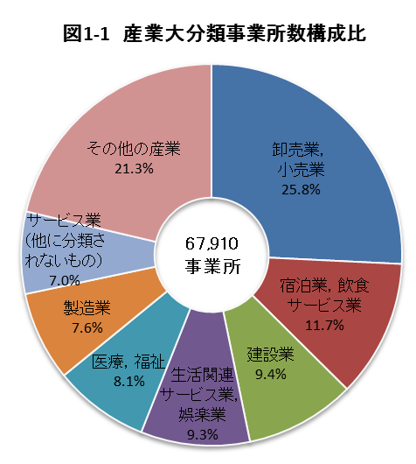
２ 産業別の概況（表１、図1-1、図1-2）
１）事業所数
産業別構成比でみると、「卸売業，小売業」が17,494事業所（構成比25.8％）と最も多く、次いで「宿泊業，飲食サービス業」が7,914事業所（同11.7％）、「建設業」が6,350事業所（同9.4％）となっています。

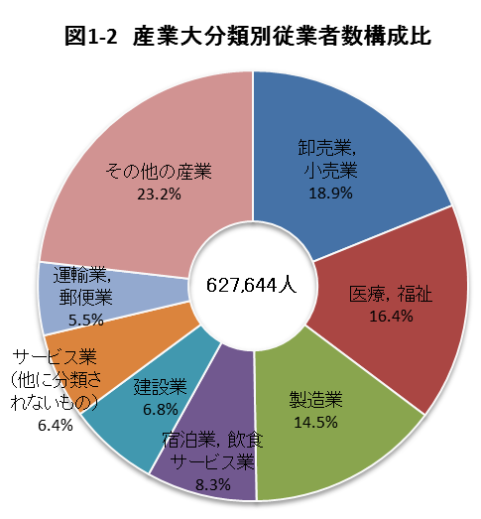
２）従業者数
産業別構成比でみると、「卸売業，小売業」が118,591人（構成比18.9％）と最も多く、次いで「医療，福祉」が102,635人（同16.4％）、「製造業」が90,956人（同14.5％）となっています。

３ 市町別の概況（表２）
１）事業所数
市町別構成比でみると、「松山市」が22,108事業所（構成比32.6％）と最も多く、次いで「今治市」が8,961事業所（同13.2％）、「新居浜市」が5,551事業所（同8.2％）で、３市で本県の事業所数の53.9％を占めています。

２）従業者数
市町別構成比でみると、「松山市」が236,639人（構成比37.7％）と最も多く、次いで「今治市」が74,129人（同11.8％）、「新居浜市」が56,196人（同9.0％）で、３市で本県の従業者数58.5％を占めています。

２ 民営事業所に関する集計結果
注）国及び地方公共団体の事業所を除く。

１ 結果の概要
１）事業所数
○事業内容等不詳の事業所を含む
・６７，０７９事業所 （全国 ５，７７９，０７２事業所）
【全国第２６位】
○事業内容等不詳の事業所を除く
・６５，１４５事業所 （全国 ５，５４１，６３４事業所）
【全国第２６位】[前回比３４６事業所減（△０．５％）]
※前回とは、平成24年2月1日現在で、国及び地方公共団体の事業所を除いた民
営事業所のみを調査した「平成24年経済センサス‐活動調査」をいう。
※以降では、事業内容等不詳の事業所を除いて記述する。

２）従業者数
・５７３，３２０人 （全国 ５７，４２７，７０４人）
【全国第２７位】[前回比３，４０７人減（△０．６％）]
※従業者数の総数には、男女別が不詳の従業者を含む。
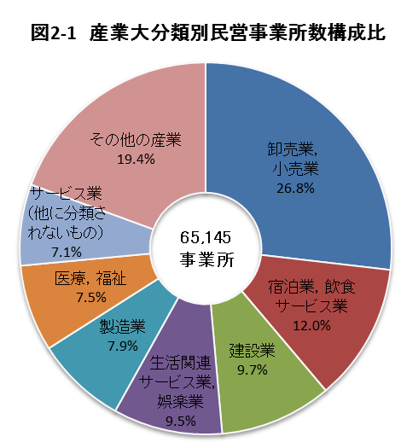
２ 産業別の概況（表３、表４、図2-1、図2-2）
１）事業所数
産業別構成比でみると、「卸売業，小売業」が17,484事業所（構成比26.8％）と最も多く、次いで「宿泊業，飲食サービス業」が7,815事業所（同12.0％）、「建設業」が6,350事業所（同9.7％）となっています。

次に、産業別に前回と比べると、増加した産業は、「電気・ガス・熱供給・水道業」など６産業、減少した産業は、「鉱業，採石業，砂利採取業」など１１産業でした。

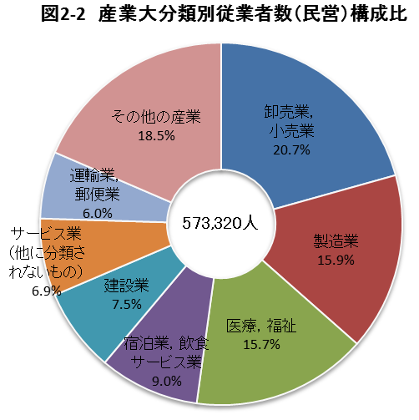
２）従業者数
産業別構成比でみると、「卸売業, 小売業」が118,458人（構成比20.7％）と最も多く、次いで「製造業」が90,892人（同15.9％）、「医療，福祉」が89,784人（同15.7％）となっています。

次に、産業別に前回と比べると、増加した産業は、「複合サービス事業」など６産業、減少した産業は、「情報通信業」など１１産業でした。

３ 市町別の概況（表５、表６）
１）事業所数
市町別構成比でみると、「松山市」が21,675事業所（構成比33.2％）と最も多く、次いで「今治市」が8,629事業所（同13.2％）、「新居浜市」が5,377事業所（同8.3％）で、３市で本県の事業所数の54.7％を占めています。
次に、市町別に前回と比べると、増加した市町は「東温市」など４市町、減少した市町は「松野町」など１６市町でした。

２）従業者数
市町別構成比でみると、「松山市」が218,198人（構成比38.1％）と最も多く、次いで「今治市」が68,514人（同12.0％）、「新居浜市」が53,335人（同9.3％）で、３市で本県の従業者数の59.3％を占めています。
次に、市町別に前回と比べると、増加した市町は「東温市」など７市町、減少した市町は「鬼北町」など１３市町でした。

４ 従業者規模別の概況（表７、図3-1、図3-2）
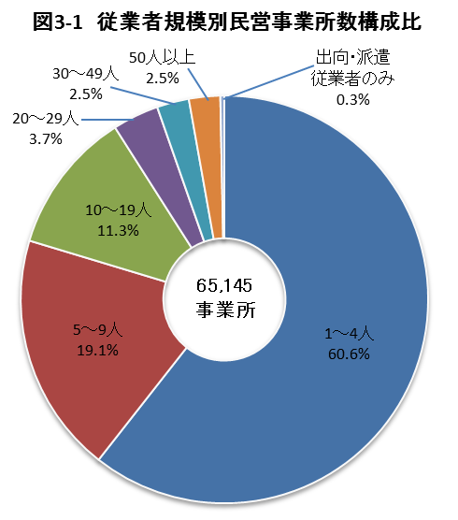
１）事業所数
従業者規模（７区分）別構成比でみると、「1～4人」が39,475事業所（構成比60.6％）と最も多く、次に「5～9人」が12,418事業所（同19.1％）、「10～19人」が7,374事業所（同11.3％）となっています。
次に、従業者規模別に前回と比べると、増加した区分は「出向・派遣従業者のみ」など４区分、減少した区分は「5～9人」など３区分となっています。

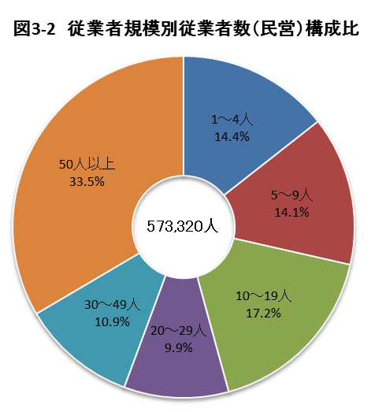
２）従業者数
従業者規模別構成比でみると、「50人以上」が191,911人（構成比33.5％）と最も多く、次に「10～19人」が98,600人（同17.2％）、「1～4人」が82,571人（14.4％）となっています。
次に、従業者規模別に前回と比べると、増加した区分は「20～29人」など２区分、減少した区分は「5～9人」など４区分となっています。

